**2020--2021学年度（上）八年级物理期末统一监测试卷**

|  |  |  |  |  |  |  |
| --- | --- | --- | --- | --- | --- | --- |
| 题号 | 一 | 二 | 三 | 四 | 五 | 总分 |
| 得分 |  |  |  |  |  |  |

**一、单项选择题**（每题3分，共30分）

1.下列情况中不属于机械运动的是 （ ）

A.海水奔腾 B.百米冲刺 C.风起云涌 D.星光闪烁

2.新冠肺炎疫情期间，为了保护自己与他人，出入人员密集场所时要佩戴口罩。当你带上口罩后与人交谈时，他人听到你的声音 （ ）

A.音调变高 B.音调变低 C.响度变大 D.响度变小

3.下列做法中，为了加快水分蒸发的是 （ ）

A.把蔬菜用保鲜膜包好 B.用吹风机把湿头发吹干

C.给盛有酒精的瓶子加盖 D.利用管道代替沟渠输水

4.下列现象中，属于光的直线传播的是 （ ）

A.立竿见影 B.海市蜃楼 C.波光粼粼 D.雨后彩虹

5.冬天，小明从室外走进温暖的教室，他的眼镜片上出现了一层薄雾，过一会薄雾又消失了。上述现象对应的物态变化是 （ ）

A.先凝固，后升华 B.先凝华，后升华

C.先凝固，后汽化 D.先液化，后汽化

6.若反射光线与入射光线的夹角是80o，则入射光线和镜面的夹角是 （ ）

A.40o B.50o  C.80o  D.100o

7.下列情况中，物质密度变大的是 （ ） A.把纸撕成碎片 B.水由0oC加热到4oC

C.氧气罐中的氧气用掉一部分 D.玉米粒做成爆米花

8.人站在竖直放置的穿衣镜前4m处，若人向镜前移动1m，则此过程中像的大小变化及移动后像与人的距离为 （ ）

A.变大，6m B.变大，5m C.不变，6m D.不变，8m

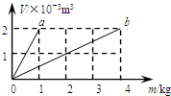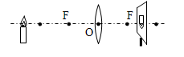

9题图

10题图



9.如图是探究凸透镜成像规律时观察到的现象，下列光学仪器中成像原理与其相同的是

A.放大镜 B.投影仪 C.照相机 D.近视眼镜 （ ）

10.如图所示是a、b两个实心物体的质量与体积的关系。下列说法正确的是 （ ）

A.a物质的密度比b大 B.b物质的密度是2×103kg/m3

C.b物质的密度是a的2倍 D.a、b的密度与他们的质量和体积有关

**二、填空题**（每空1分，共24分）

11.中考期间，考场附近“禁止鸣笛”，这是在 处减弱噪声；考生能听到广播中的英语听力试题，说明声音能够传递 　 。

12.2020年11月24日凌晨，长征五号遥五运载火箭点火升空，顺利将嫦娥五号探测器送入 　 预定轨道。火箭点火后，发射台周围腾起了大量“白气”，白气的形成是 （填物态变化的名称）现象，这个过程中要 （填“吸收”或“放出”）热量；火箭升空时，以火箭为参照物，地面是 　的。

13.新型冠状病毒的直径大约是0.1μm= nm；地球表面的空气密度为1.29 ；一个鸡蛋的质量大约是50 。（填合适的单位）

14.如图是某物质的熔化图像，该物质是 （选填“晶体”或“非晶体”）；该物质在熔化过程中，温度 （选填“升高”、“不变”或“降低”）；第4min时，物质处于 状态。

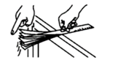

15题图

16题图

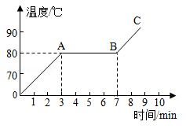

14题图

15.常用温度计是根据液体 的规律制成的；如图所示，温度计的示数是 oC。16.如图所示，用手拨动钢尺，钢尺由于 发出声音；钢尺的振幅越大，声音的

越大；改变钢尺伸出桌面的长度，用相同的力度拨动钢尺，声音的 改变。

17.人站在水池边看到水中的“鱼”比鱼的实际位置要 一些（选填“深”或“浅”），这是由于光从 　中斜射入 中时发生了折射的缘故。

18.同学间可以通过同一平面镜看到彼此，表明在反射现象中，光路是 的；教室里各个位置的同学都能看到电子白板上的画面，是因为光在白板表面发生了 反射。

19.自拍杆给旅行者拍照带来极大的方便。当自拍杆拉长时，可以 物距， 像的大小。（均填“增大”或“减小”）

20.一杯牛奶的质量是210g，体积是200mL，小聪喝了半杯，剩余半杯牛奶的密度是 g/cm3。

**三、计算题** （每题5分，共10分）

21.为了缓解城市交通，长春市东部快速路南延线于2020年8月31日正式通车，建设

长度大约56000m。若桥上限速为80km/h，姜老师驾驶轿车以最高限速匀速行驶，大约

需要多少分钟通过全程？

22.1cm3的冰熔化成水后，质量是多少？体积是多少？（冰的密度是0.9g/cm3）

**四、简答题**（每题3分，共6分）

23.《沁园春•雪》中有“北国风光，千里冰封，万里雪飘”的诗句，请根据物态变化的

相关知识，简要说明诗句中“冰封”和“雪飘”这两种景象的形成过程。

24.小安在用相机给同学拍照时，不小心将手指贴在了相机的镜头上，请问小安能拍到手

指清晰的像吗？为什么？

**五、作图与实验探究题**（第25-27题每图2分，第28-30题每空2分，共30分）

25.小孔前有一物体AB，请画出AB经过小孔成像的光路图，并在光屏MN上标出像A,B,。

26.已知反射光线和入射光线，请确定平面镜的位置。

27.请画出两条光线经凸透镜折射后的光路图。

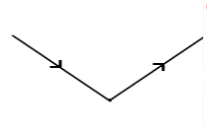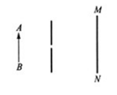

25题图

26题图

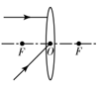

27题图

28.小峰在“探究平面镜成像特点”的实验中：

⑴用玻璃板代替了平面镜的目的是 。

⑵小峰选择了两个大小完全相同的蜡烛是为了 。

⑶确定像的位置后，用白纸作为光屏放在像的位置，小峰透过玻璃板观察白纸，看到了白纸上有蜡烛的像，由此他认为平面镜成实像，他在操作中存在的问题是

。

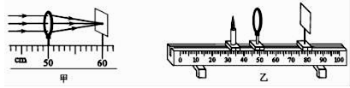29.在探究“凸透镜成像规律”的实验中，小峻同学进行了如下实验：

29题图

⑴如图甲所示操作，小峻测出本实验所用凸透镜的焦距为_______cm。

⑵小峻调节蜡烛、凸透镜和光屏的位置如图乙所示，发现光屏上得到一个 、 的清晰实像，生活中的 （选填“照相机”、投影仪”或“放大镜”）就是利用了这样的成像原理。

⑶保持图乙中凸透镜的位置不变，当向右移动蜡烛时，应该向 （选填“左”或“右”）移动光屏，才能再次得到清晰的像。

⑷随着蜡烛燃烧变短，像成在了光屏的上方，为了使烛焰的像成在光屏的中心，则可以将凸透镜向 调节。

30.在测量液体密度的实验中：

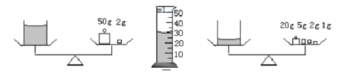

**50g 2g**

**20g 5g 2g 1g**

⑴小明将天平放在水平桌面上，游码放到标尺左端的零刻度线处后，发现指针指向分度盘的左侧，则他应将左侧的平衡螺母向 调节，直到天平平衡。

30题图

⑵如图所示是小明测量液体密度实验的正确操作过程，则量筒中液体的体积为 cm3，密度为 kg/m3。

**2020--2021学年度（上）八年级物理期末统一监测试卷**

**参考答案**

**一、选择题**

1. D 2.D 3.B 4.A 5.D 6.B 7.B 8.C 9.C 10.B

**二、填空题**

11.声源 信息 12.液化 放出 运动 13.100 kg/m3 g 14.晶体 不变 固液共存 15.热胀冷缩 -4 16.振动 响度 音调 0 17.浅 水 空气 18.可逆 漫 19.增大 减小 20.1.05

**三、计算题**（公式、单位、计算结果、角标等出现错误各减1分）

21.解：56000m=5.6km --------1分

t=s/v=5.6km/80km/h=0.07h --------3分

0.07h=4.2min --------1分

1. 解：m水=m冰=ρ冰V冰=0.9g/cm3×1cm3=0.9g ---------3分

V水=m水/ρ水=0.9g/1g/cm3=0.9cm3 ---------2分

**四、简答题**

23.冰封是指水凝固成冰；雪飘是指空气中的水蒸气遇冷凝华成冰晶。

24.不能（1分）。物距小于一倍焦距，成正立放大的虚像（2分）。

**五、作图与实验探究题**

25——27.

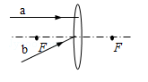

25题图

26题图

27题图

A’

B’

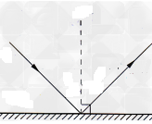

28.（1）便于确定像的位置 （2）比较像与物的大小关系 （3）不能透过玻璃板观察白纸

29.（1） 10（2）倒立 放大 投影仪（3）右 （4）下 30.（1）右 （2）30 0.8×103